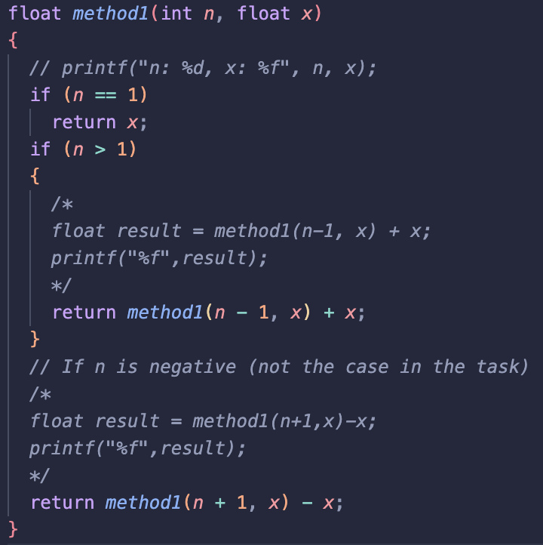
Finner at T(n) = T(n-1) + Θ(1) = Θ(n). Vi kaller på method1 rekursivt n-1 ganger før vi når basisen n== 1. Fra et asymptotisk perspektiv teller vi ikke med konstanter og dermed er kompleksiteten Θ(n) og lineær. Enda en forklaring på ark:
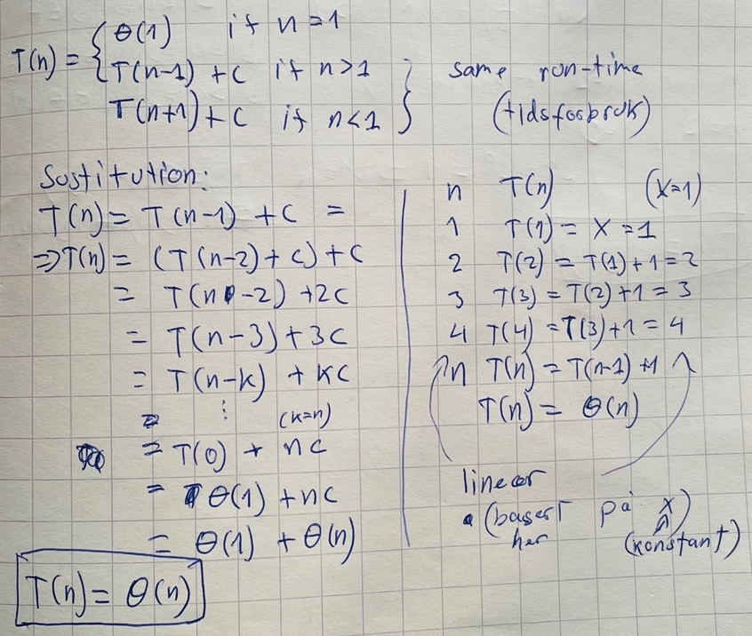
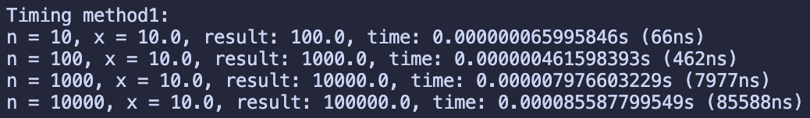
Ser på terminaloutputen at 10 gang økning på 10 (med konstant x) gir en omtrentlig tidobling i tidsforbruket. Dette bekrefter et lineært forhold mellom tid og n, og T(n) = Θ(n)
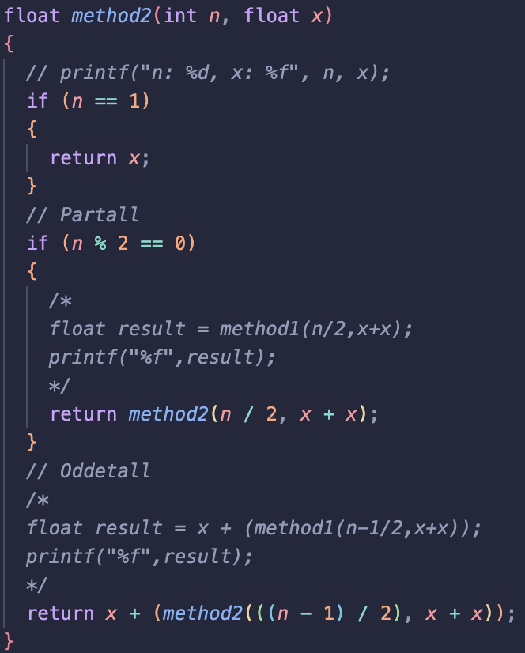
I method2 har vi to ulike gren med hver sin unike funksjonskall som halveres per nivå. Siden vi analyserer fra et asymptotisk perspektiv kan vi bare ignorere konstanter (x+x,+x og -1) og der med å konkludere nedenfor på ark at T(n) blir:
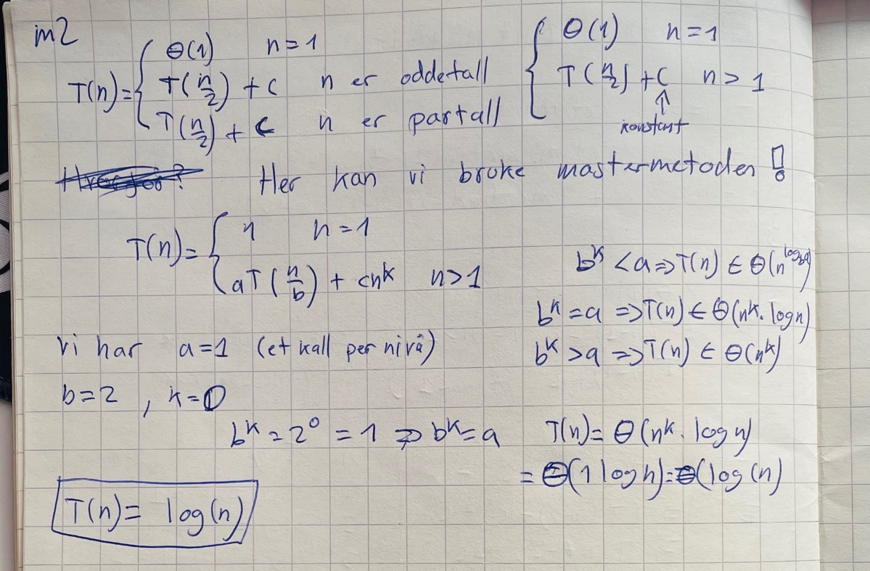
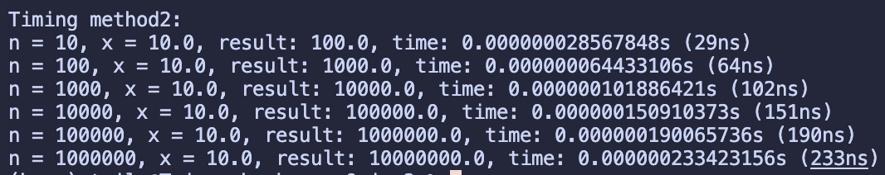
Ser vi på økning time sammenlignet med økning i n, ser vi at en tidobling av n gir en økning på omtrent 40-50ns, noe som er lineært med log_10(n) og dermed t(n)= Θ(log(n))
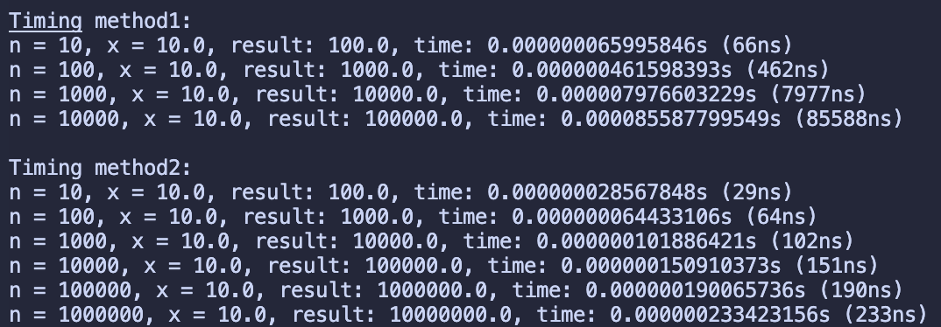
Grunnen til at metodene har ulikt tidsforbruk er fordi tidskompleksiteten deres er ulik. Ved asymptotisk analyse har jeg fått at method1 har T(n) = Θ(n) og method2 har T(n) = Θ (log(n)). Θ(log(n)) er raskere enn Θ(n) noe som forklarer hvorfor method2 får raskere kjøretid enn method1 med identisk data og i samme kjøring av programmet.

